臺東縣原住民族部落大學開課計畫申請表(基本型課程)
課程編號：不須填寫
申請年度 | 114年度 | 分校 | 不須填寫
申請人/單位 | 臺東縣馬蘭部落文化傳承協會
課程名稱 | 馬蘭部落(Pakalongay)  少年成長營 | 是否為線上課程 | □是 □否
講師姓名 | 潘軍 | 聯絡電話 | 0972-118050
申請時數 | 24 小時 | 招生人數  (至少15人) | 30人
學程類別 | ▓語言文化學程 □產業發展學程  □社群及實用學程
課程理念與目標 | 1.學習阿美族部文化歷史.  2.瞭解原住民傳統文化的習俗及範疇.  3.團結為目的,提昇個體合群性,建立社會道德觀念與年齡階層倫理.
教學方式 | - 互動式學習方式-提高學習意願.  - 影音帶動-提升學員印象及認同.  - 五感教學..眼看.耳聽.口說.鼻聞.手觸方式體驗..
評量學員方式 | 說明評分方式：  1.出席率-不遲到早退.  2.參與度-積極度.
教學教材 | 1.課程本.臀鈴  2.竹子.八卦網.竹籃.  3.投射布幕.音響.
 | 教材費概估：3,000元/每人 （請預估每位學員之須繳交之材料費用）若無需特購買之書籍或材料，則免填此欄。
預計課程能與在地、外部連結互動程度 (必填) | (與部落社區互動或其他服務事項等)  ▓與部落社區： 馬蘭部落各年齡階層  ▓與學校： 新生國小.國中.卑南國小.國中之學生  ▓與政府機關： 台東縣政府社會處.行政院東部辦事處

 |  | ▓其他 :創世基金會
預期成效 |  | 說明開設本門課程對部落之預期效益及對學員之助益。  一、 質化  ▓ 語言傳承 ▓技藝傳承  □ 產業經營 ▓多元教育  ▓ 文化認識 ▓人才培育  ▓ 教學技能 □其他______  二、量化  作品產出共30件、報考認證共30人
產出作品示意圖 |  | 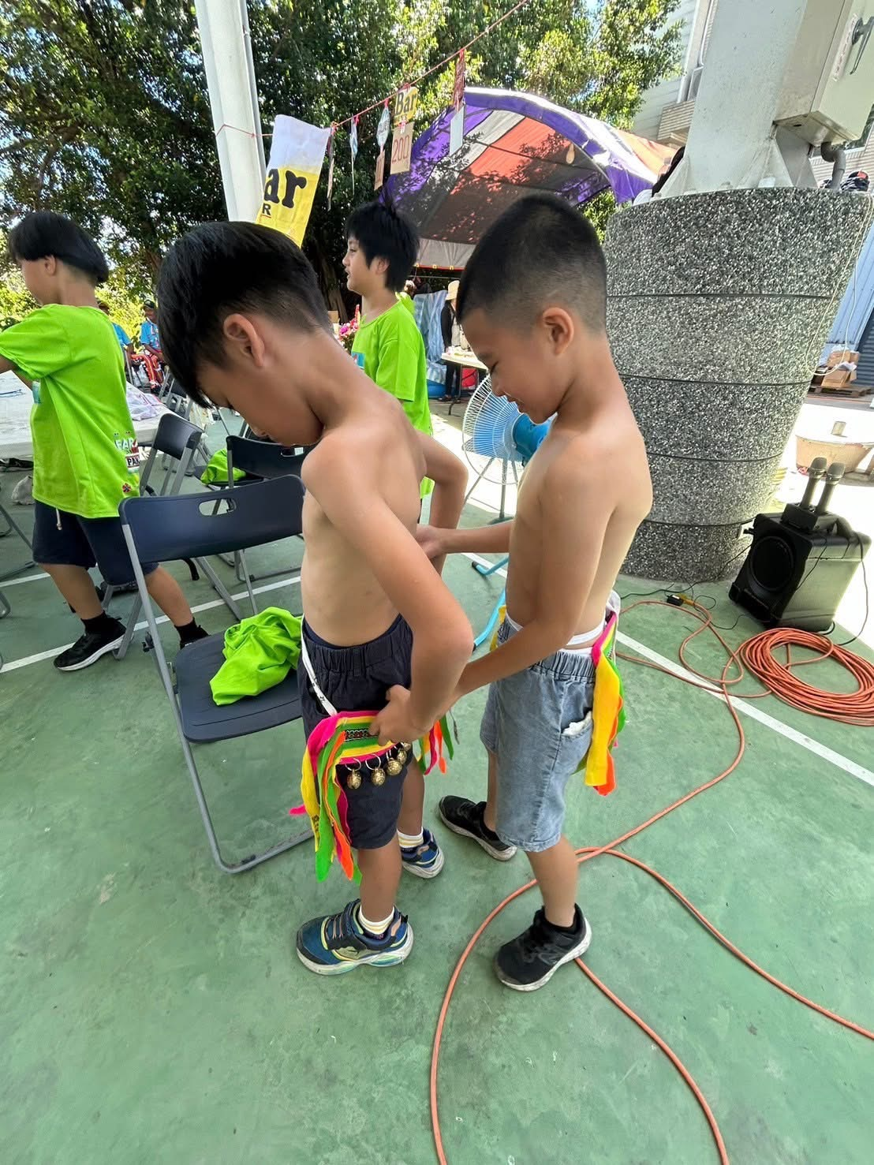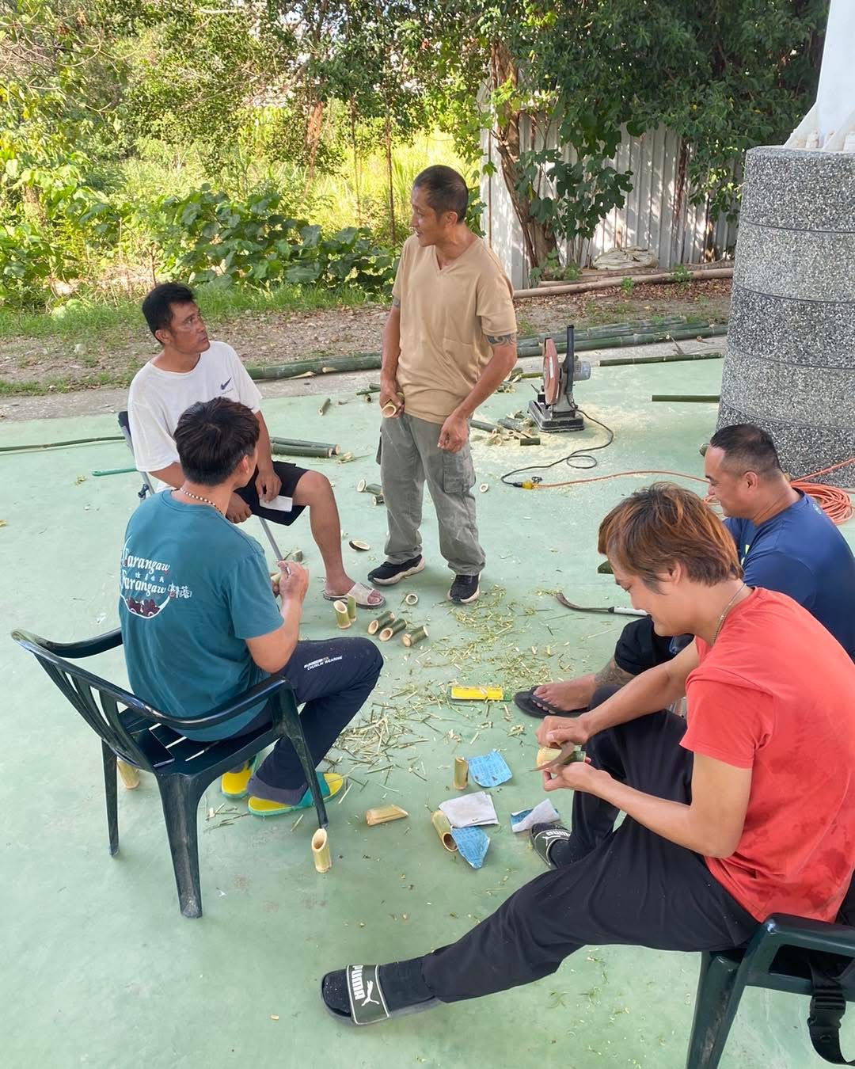
上課地點 |  | (詳列地址、聯絡人、電話…等資訊)  地址:台東市更生路660號  聯絡人:潘軍  電話:0372-118050 |  |  | □ 個人場地  ▓ 機關團體場地  □ 其他________
課程大綱及教學進度表
堂次 | 日期 |  | 時間 | 課程內容
一 | 7/4 |  | 09:10~10:00 | 分組破冰
二 | 7/4 |  | 10:10~12:00 | 母語教學
三 | 7/4 |  | 12:10~13:20 | 分食團聚
四 | 7/4 |  | 13:30~16:20 | 竹杯製作
五 | 7/4 |  | 17:30~19:20 | 原食享用
六 | 7/4 |  | 19:30~21:20 | 歌舞教唱
七 | 7/5 |  | 08:10~09:00 | 戶外教學-抓蛙體驗、認識野菜.撒網
八 | 7/5 |  | 09:10~11:20 | 戶外教學-防溺、救溺教學.識水性.
九 | 7/5 |  | 11:30~14:20 | 戶外教學-野外炊事訓練(獨立自煮)
十 | 7/5 |  | 14:30~17:20 | 技藝展現-臀鈴製作
十一 | 7/5 |  | 19:30~21:20 | 政令宣導-青少年犯罪預防、防詐
十二 | 7/6 |  | 05:00~10:30 | 報訊遊街~~結訓
備註 | - 可依授課內容深淺規劃初階(18h)、進階課程(18h)，採一次性審查。  - 延續性課程如初階班、進階班，進階班之學員至少 80%以上需已參加初階班之課程。  - 具延續性課程及需要更長時間培育人才之課程，於申請表詳細說明跨年度規劃期程。  - 若有召開部落會議凝聚共識申請，優先審查，請附會議紀錄、簽到表及照片。

【附件二】臺東縣原住民族部落大學114年度講師基本資料
姓 名 |  |  | 性 別 |  |  |  | （請貼二吋照片一張）
出生日期 | 年 月 日 |  | 出生地
聯絡電話 |  |  | Line ID
身分證字號 |  |  | 族別
E-mail
通訊地址
戶籍地址
匯款帳戶
學歷 | 學校 |  |  | 科系 |  | 畢（肄）業
工作經歷 | 服務單位 |  |  | 職務 |  | 服務期間
 |  |  |  |  |  | 年 ~ 年
 |  |  |  |  |  | 年 ~ 年
專業證照  （持有母語證照務請填寫） | 證照名稱 |  |  | 核發單位 |  | 核發年份
 |  |  |  |  |  | 年
 |  |  |  |  |  | 年
其他特殊表現 | (參加過部大講師相關研習或曾在其他地區部大開課…等。)
(請自行檢附相關證明文件如：證照、聘書…等。)

【附件三】臺東縣原住民族部落大學114年度課程助教基本資料
姓 名 |  |  | 性 別 |  |  |  | （請貼二吋照片一張）
出生日期 | 年 月 日 |  | 出生地
聯絡電話 |  |  | Line ID
身分證字號 |  |  | 族別
E-mail
通訊地址
戶籍地址
帳戶
學歷 | 學校 |  |  | 科系 |  | 畢（肄）業
工作經歷 | 服務單位 |  |  | 職務 |  | 服務期間
 |  |  |  |  |  | 年 ~ 年
 |  |  |  |  |  | 年 ~ 年
專業證照  （持有母語證照務請填寫） | 證照名稱 |  |  | 核發單位 |  | 核發年份
 |  |  |  |  |  | 年
 |  |  |  |  |  | 年
特殊表現 | (參加過部大講師相關研習或曾在其他地區部大開課…等。)
(請自行檢附相關證明文件如：證照、聘書…等。)

【附件四】臺東縣原住民族部落大學114年度經費概算表
課程編號
開課部落 |  | 臺東縣馬蘭部落文化傳承協會
課程名稱 |  | 馬蘭部落青少年(pakaiongay)成長營
總預算金額 |  | 150,000元
 |  |  | 經 費 明 細
項目 | 單價 |  | 數量 | 總價 | 備註
講師鐘點費 | 24 |  | 小時 | 24,000 | 原則：每 1 門課程 800 元/時。  例外：以下四類課程皆為 1,000 元/時。  1.前一年度績優課程。  2.參與部大已連續開課兩年之講師。  3.經部落會議同意開設課程。  4.取得非正規認證課程之講師。
助理講師費 | 48 |  | 小時 | 24,000 | 500 元/時
材料費及場地費 | 12,000 |  | 1 式 | 12,000 | - 依實審核及核銷。  - 課程材料費及租用場地使用所需之水、電及清潔等費用。  - 每門課補助一學分 2,500 元；二學分  5,000 元。
總計
※ 依據臺東縣原住民族部落大學課程開設暨審查要點：每年度依照申請計畫課程時數核予講師費、助教費、場地費及材料費。材料費提供講師教材準備為主，如有餘額用於補貼學員材料費，不足額的部分則由學員自行負擔。
※ 助教除協助上課庶務外(協助講師、點名、課程紀錄、收材料費…等)，並需負責核銷、行政業務等相關作業。

